本实用新型公开了一种化工液体冷冻高速离心机，包括定位架和放置架，所述定位架设置在放置架的上部，所述定位架的下端设置有围挡，且所述围挡的后端设置有滑槽，所述围挡内部等距设置有夹块，且所述夹块的后端连接有连接块，且连接块的前端与滑槽滑动连接，所述围挡背部的两端均设置有固定板，且所述固定板之间螺纹配合有螺杆，且螺杆与连接块的内部固定连接，所述螺杆的一端连接有拧块，所述定位架、放置架的外部设置有离心机仓，且所述离心机仓的上端设置有仓盖，所述放置架的下端设置有保护托。本实用新型易于对不同尺寸的试管进行定位，对试管保护性佳。
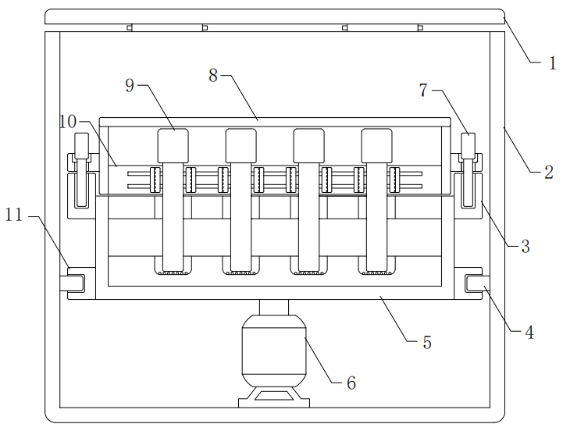

- 一种化工液体冷冻高速离心机，其特征在于：包括定位架（22）和放置架（5），所述定位架（22）设置在放置架（5）的上部，所述定位架（22）的下端设置有围挡（10），且所述围挡（10）的后端设置有滑槽（16），所述围挡（10）内部等距设置有夹块（17），且所述夹块（17）的后端连接有连接块（18），且连接块（18）的前端与滑槽（16）滑动连接，所述围挡（10）背部的两端均设置有固定板（19），且所述固定板（19）之间螺纹配合有螺杆（20），且螺杆（20）与连接块（18）的内部固定连接，所述螺杆（20）的一端连接有拧块（21）。
- 根据权利要求1所述的一种化工液体冷冻高速离心机，其特征在于：所述定位架（22）、放置架（5）的外部设置有离心机仓（2），且所述离心机仓（2）的上端设置有仓盖（1）。
- 根据权利要求2所述的一种化工液体冷冻高速离心机，其特征在于：所述离心机仓（2）内部的下端设置有电机（6），且电机（6）的输出端与放置架（5）的驱动端固定连接。
- 根据权利要求3所述的一种化工液体冷冻高速离心机，其特征在于：所述放置架（5）的下端设置有保护托（23），且所述保护托（23）中等距设置有承接槽（14）。
- 根据权利要求4所述的一种化工液体冷冻高速离心机，其特征在于：所述放置架（5）的上端设置有连接盘（13），且所述连接盘（13）中等距设置有限位槽（15）。
- 根据权利要求5所述的一种化工液体冷冻高速离心机，其特征在于：所述放置架（5）两端的上部均设置有托块（3），所述定位架（22）的两端均设置有凸块（12），所述凸块（12）中螺纹配合有螺栓（7），且螺栓（7）的下端与托块（3）螺纹配合。
- 根据权利要求1所述的一种化工液体冷冻高速离心机，其特征在于：所述夹块（17）之间对应限位槽（15）、承接槽（14）设置有试管（9），所述定位架（22）的上端对应试管（9）设置有顶板（8）。
- 根据权利要求6所述的一种化工液体冷冻高速离心机，其特征在于：所述放置架（5）两端的下部均设置有导向槽座（11），所述离心机仓（2）的内壁设置有环形导向块（4），且环形导向块（4）与导向槽座（11）滑动连接。

一种化工液体冷冻高速离心机
技术领域
本实用新型涉及冷冻高速离心机技术领域，具体为一种化工液体冷冻高速离心机。
背景技术
化工液体冷冻高速离心机是一种常用于化工领域的设备，用于分离液体混合物中的固体颗粒或液体组分。它可以用于分离悬浮液中的固体颗粒，如颜料、矿石、细胞等。同时，它也可以用于分离液体混合物中的不同组分，如油水分离、浓缩溶液等。冷冻高速离心机的工作原理是利用离心力将混合物中的不同组分分离出来。当离心机高速旋转时，液体混合物被投入离心机的离心杯中。由于不同组分的密度和大小不同，它们在离心力的作用下会分别沉积到不同的位置。
现有技术中的化工液体冷冻高速离心机存在一些弊端，首先，不易于对不同尺寸的试管进行定位，实用性不佳，其次，对试管保护性不佳，容易影响使用效果。
实用新型内容
本实用新型的目的在于提供一种化工液体冷冻高速离心机，以解决上述背景技术中提出的问题。
为实现上述目的，本实用新型提供如下技术方案：一种化工液体冷冻高速离心机，包括定位架和放置架，所述定位架设置在放置架的上部，所述定位架的下端设置有围挡，且所述围挡的后端设置有滑槽，所述围挡内部等距设置有夹块，且所述夹块的后端连接有连接块，且连接块的前端与滑槽滑动连接，所述围挡背部的两端均设置有固定板，且所述固定板之间螺纹配合有螺杆，且螺杆与连接块的内部固定连接，所述螺杆的一端连接有拧块，利于对不同尺寸的试管进行夹持、定位。
优选的，所述定位架、放置架的外部设置有离心机仓，且所述离心机仓的上端设置有仓盖。
优选的，所述离心机仓内部的下端设置有电机，且电机的输出端与放置架的驱动端固定连接。
优选的，所述放置架的下端设置有保护托，且所述保护托中等距设置有承接槽，利于对试管的底部进行保护、托举。
优选的，所述放置架的上端设置有连接盘，且所述连接盘中等距设置有限位槽，利于对试管的中端进行保护、限位。
优选的，所述放置架两端的上部均设置有托块，所述定位架的两端均设置有凸块，所述凸块中螺纹配合有螺栓，且螺栓的下端与托块螺纹配合，可将定位架从放置架上拆装，利于对试管取放。
优选的，所述夹块之间对应限位槽、承接槽设置有试管，所述定位架的上端对应试管设置有顶板。
优选的，所述放置架两端的下部均设置有导向槽座，所述离心机仓的内壁设置有环形导向块，且环形导向块与导向槽座滑动连接，利于放置架转动稳定。
与现有技术相比，本实用新型的有益效果是：易于对不同尺寸的试管进行定位，对试管保护性佳；
（1）随后，可向凸块中拧入螺栓，使得螺栓继续拧入托块，利于将定位架从放置架上进行拆装，随之，可根据试管的高度，调节螺栓拧入托块中的深度，从而调节顶板的高度，使得顶板可对试管的顶部进行保护，可分别拧转拧块，带动螺杆在固定板中拧动，使得螺杆在水平方向上移动，进而通过连接块移动，带动夹块移动，两个夹块相互配合，可对不同尺寸试管的两侧进行夹持、定位，并且，围挡的后端通过滑槽，对连接块进行限位，利于夹块移动稳定，易于对不同尺寸的试管进行定位。
（2）承接槽的内壁等距分布有若干防滑凸起，保护托通过承接槽，对试管的底部进行保护，连接盘通过限位槽，对试管的中端进行限位，配合承接槽，利于对试管保护，对试管保护性佳。
附图说明
图1为本实用新型的主视剖面结构示意图；
图2为本实用新型的定位架和放置架剖面结构示意图；
图3为本实用新型的定位架和放置架结构示意图；
图4为本实用新型的图1中A处放大结构示意图；
图5为本实用新型的围挡和螺杆背视结构示意图；
图中：1、仓盖；2、离心机仓；3、托块；4、环形导向块；5、放置架；6、电机；7、螺栓；8、顶板；9、试管；10、围挡；11、导向槽座；12、凸块；13、连接盘；14、承接槽；15、限位槽；16、滑槽；17、夹块；18、连接块；19、固定板；20、螺杆；21、拧块；22、定位架；23、保护托。
具体实施方式
下面将结合本实用新型实施例中的附图，对本实用新型实施例中的技术方案进行清楚、完整地描述。基于本实用新型中的实施例，本领域普通技术人员在没有做出创造性劳动前提下所获得的所有其他实施例，都属于本实用新型保护的范围。
请参阅图1-5，本实用新型提供的一种实施例：一种化工液体冷冻高速离心机，包括定位架22和放置架5，定位架22设置在放置架5的上部，定位架22的下端设置有围挡10，且围挡10的后端设置有滑槽16，围挡10内部等距设置有夹块17，且夹块17的后端连接有连接块18，且连接块18的前端与滑槽16滑动连接，围挡10背部的两端均设置有固定板19，且固定板19之间螺纹配合有螺杆20，且螺杆20与连接块18的内部固定连接，螺杆20的一端连接有拧块21；
使用时，可分别拧转拧块21，带动螺杆20在固定板19中拧动，使得螺杆20在水平方向上移动，进而通过连接块18移动，带动夹块17移动，两个夹块17相互配合，可对不同尺寸试管9的两侧进行夹持、定位，并且，围挡10的后端通过滑槽16，对连接块18进行限位，利于夹块17移动稳定；
离心机仓2内部的下端设置有电机6，且电机6的输出端与放置架5的驱动端固定连接；
使用时，在电机6的驱动下，通过放置架5，带动试管9转动，使得对混合物进行离心；
放置架5两端的下部均设置有导向槽座11，离心机仓2的内壁设置有环形导向块4，且环形导向块4与导向槽座11滑动连接；
使用时，离心机仓2通过环形导向块4，对导向槽座11进行限位，利于放置架5转动稳定；
放置架5的下端设置有保护托23，且保护托23中等距设置有承接槽14；
使用时，承接槽14的内壁等距分布有若干防滑凸起，保护托23通过承接槽14，对试管9的底部进行保护；
放置架5的上端设置有连接盘13，且连接盘13中等距设置有限位槽15；
使用时，连接盘13通过限位槽15，对试管9的中端进行限位，配合承接槽14，利于对试管9保护；
放置架5两端的上部均设置有托块3，定位架22的两端均设置有凸块12，凸块12中螺纹配合有螺栓7，且螺栓7的下端与托块3螺纹配合；
使用时，可向凸块12中拧入螺栓7，使得螺栓7继续拧入托块3，利于将定位架22从放置架5上进行拆装；
夹块17之间对应限位槽15、承接槽14设置有试管9，定位架22的上端对应试管9设置有顶板8；
使用时，可根据试管9的高度，调节螺栓7拧入托块3中的深度，从而调节顶板8的高度，使得顶板8可对试管9的顶部进行保护；
本申请实施例在使用时：首先，承接槽14的内壁等距分布有若干防滑凸起，保护托23通过承接槽14，对试管9的底部进行保护，连接盘13通过限位槽15，对试管9的中端进行限位，配合承接槽14，利于对试管9保护，随后，可向凸块12中拧入螺栓7，使得螺栓7继续拧入托块3，利于将定位架22从放置架5上进行拆装，随之，可根据试管9的高度，调节螺栓7拧入托块3中的深度，从而调节顶板8的高度，使得顶板8可对试管9的顶部进行保护，随后，可分别拧转拧块21，带动螺杆20在固定板19中拧动，使得螺杆20在水平方向上移动，进而通过连接块18移动，带动夹块17移动，两个夹块17相互配合，可对不同尺寸试管9的两侧进行夹持、定位，并且，围挡10的后端通过滑槽16，对连接块18进行限位，利于夹块17移动稳定，之后，在电机6的驱动下，通过放置架5，带动试管9转动，使得对混合物进行离心，并且，离心机仓2通过环形导向块4，对导向槽座11进行限位，利于放置架5转动稳定，综上，该离心机易于对不同尺寸的试管进行定位，对试管保护性佳。
图1
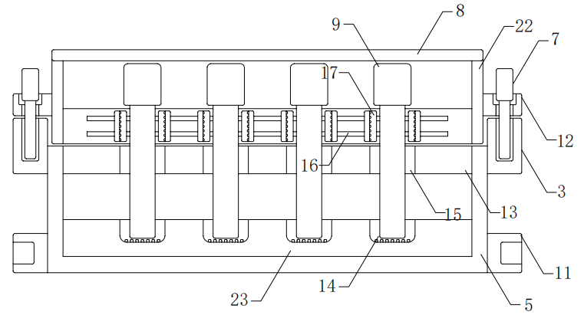
图2

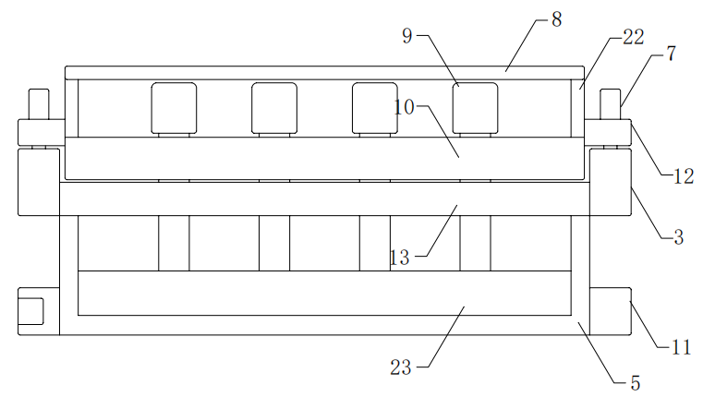
图3
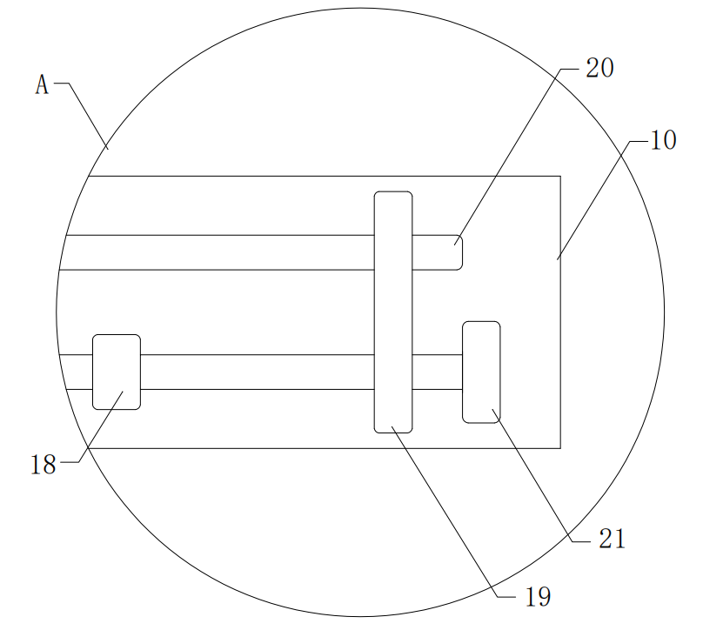
图4
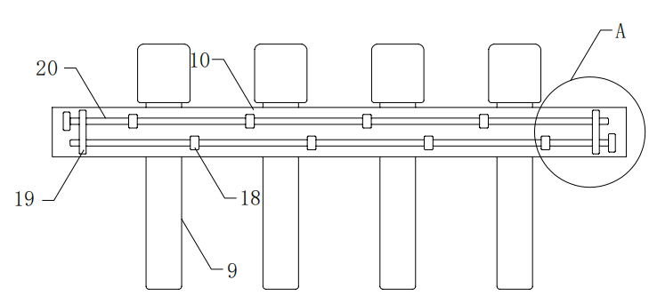
图5

